**Testen der Grammar**

**1. Erstelle Implementierung der DSL**

org.lunifera.metamodel.dsl.jpa |

org.lunifera.metamodel.dsl.jpa.GenerateJpa.mwe2 |

rechte Maustaste | Run as | MWE2 Workflow

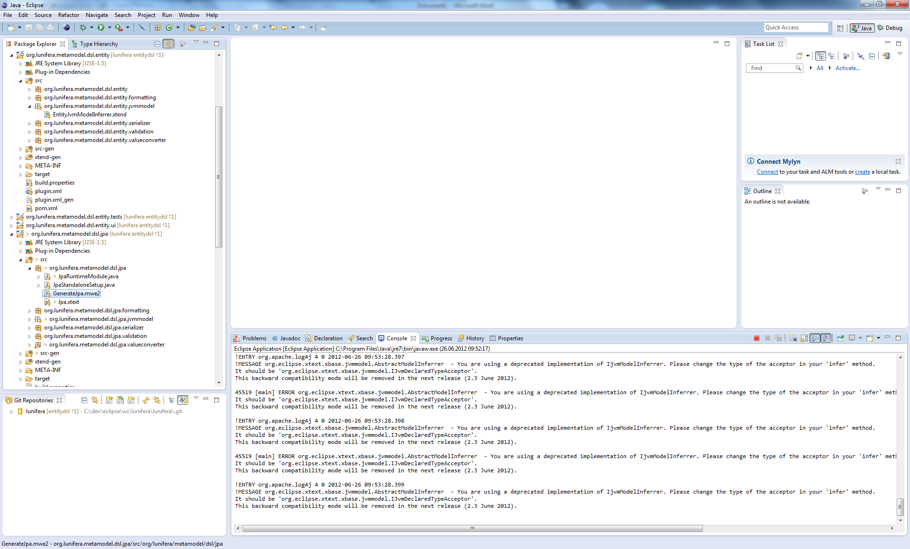

Beachte: Dauert ca. 2 Minuten

Fertig sobald in der **View Console**  die Meldung **Done** erscheint

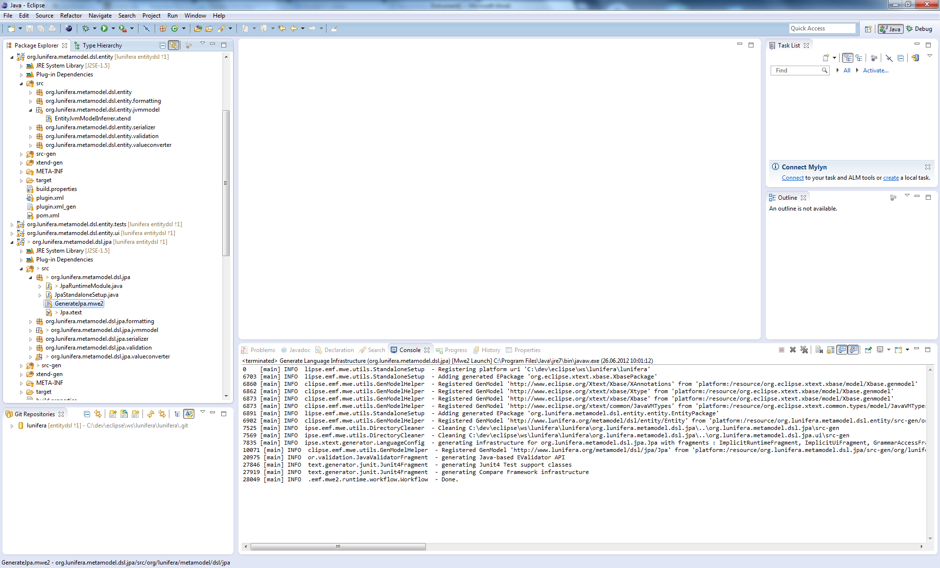

**2. Testen der DSL**

org.lunifera.metamodel.dsl.jpa |

org.lunifera.metamodel.dsl.jpa.GenerateJpa.mwe2 |

rechte Maustaste | Run Configurations…

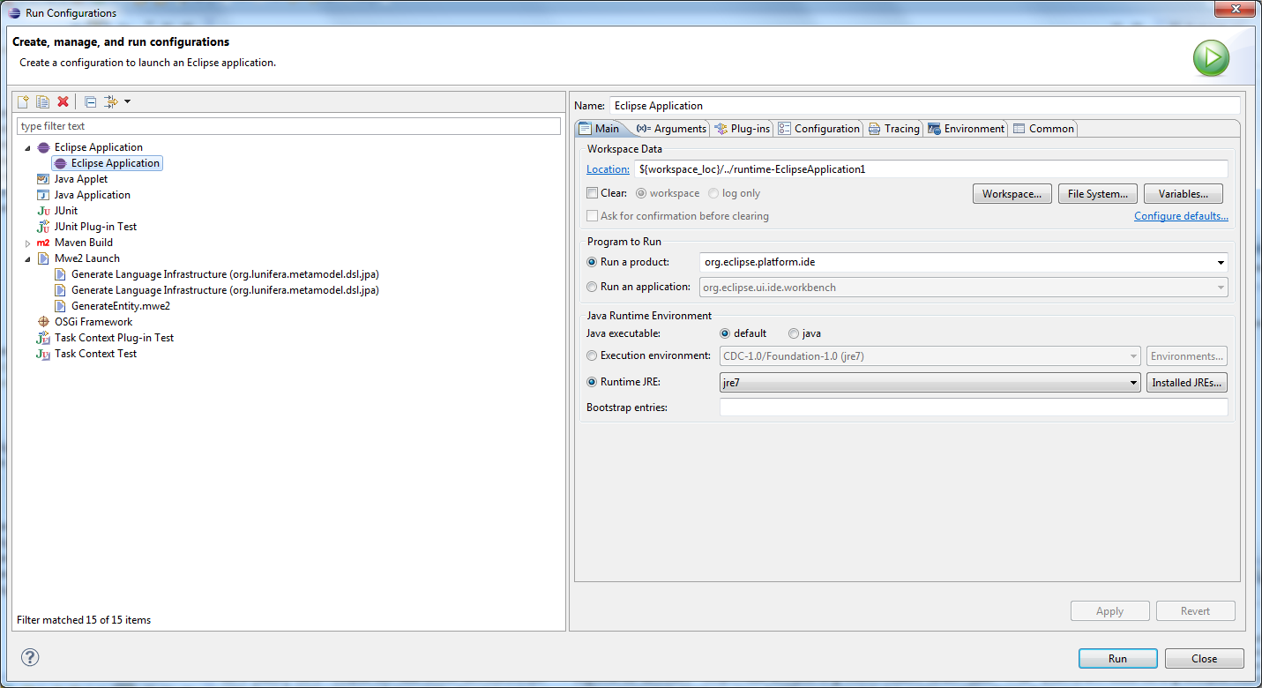

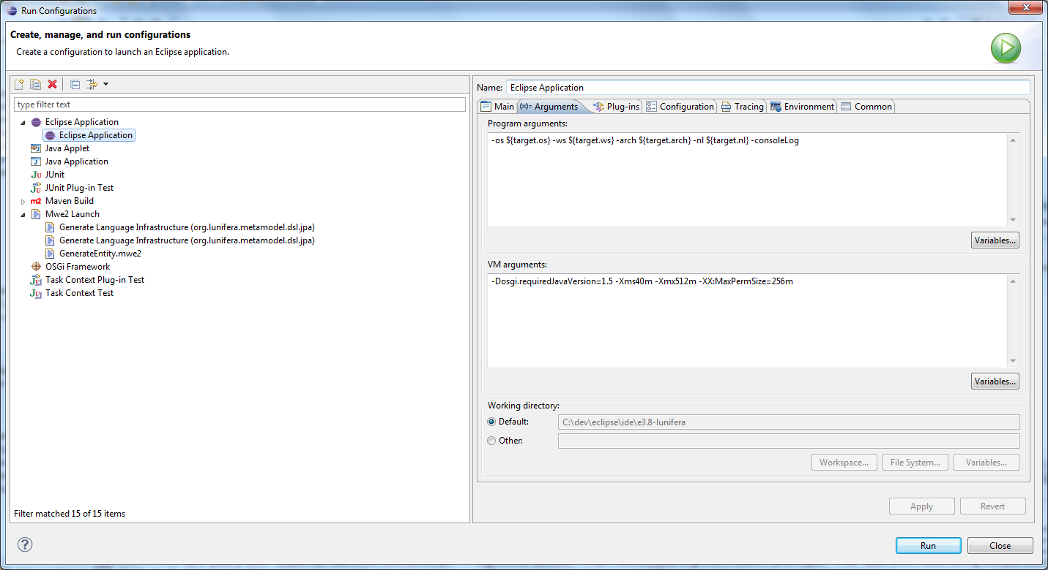

Beachte: -Dosgi.requiredJavaVersion=1.5 -Xms40m -Xmx512m -XX:MaxPermSize=256m

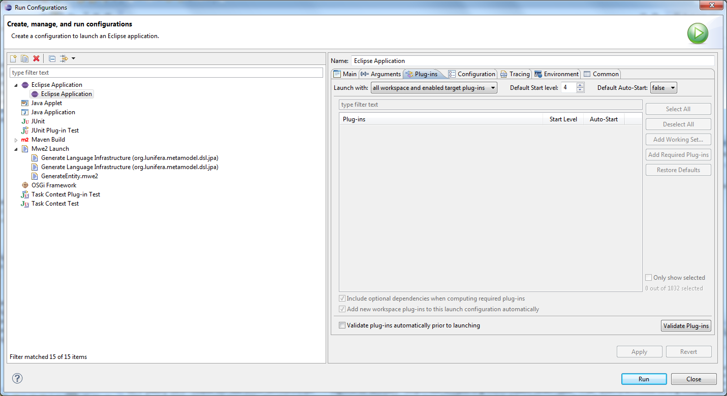

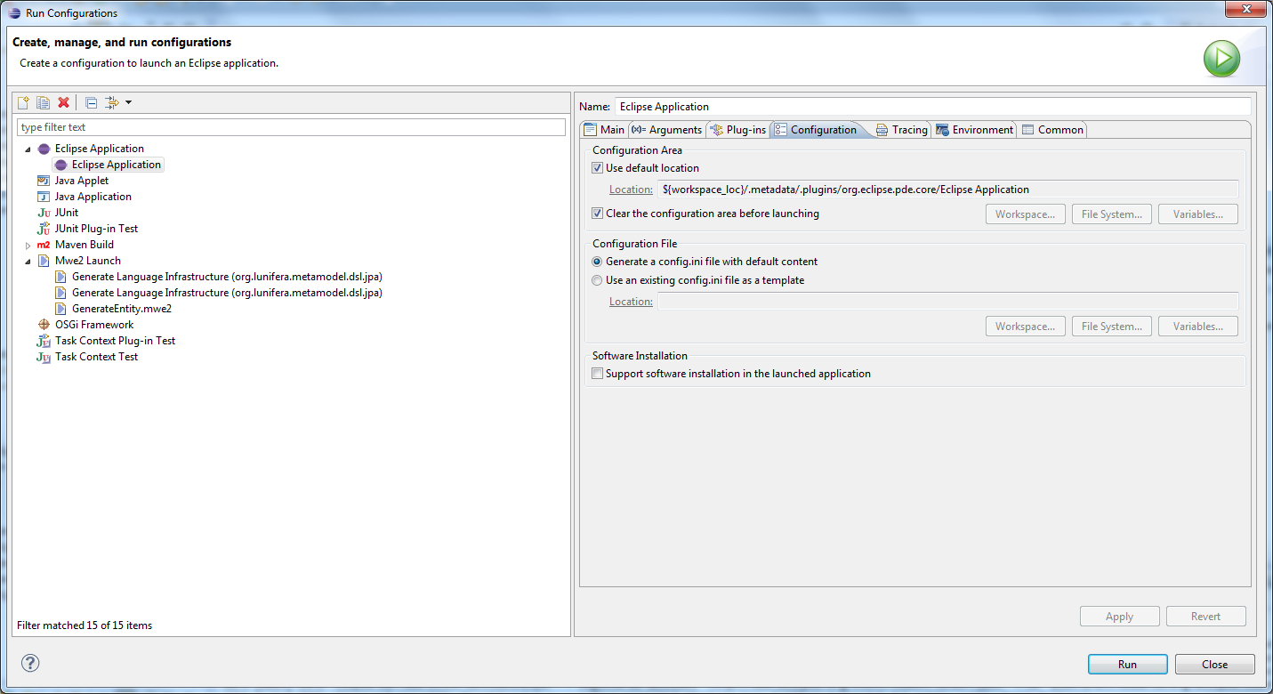

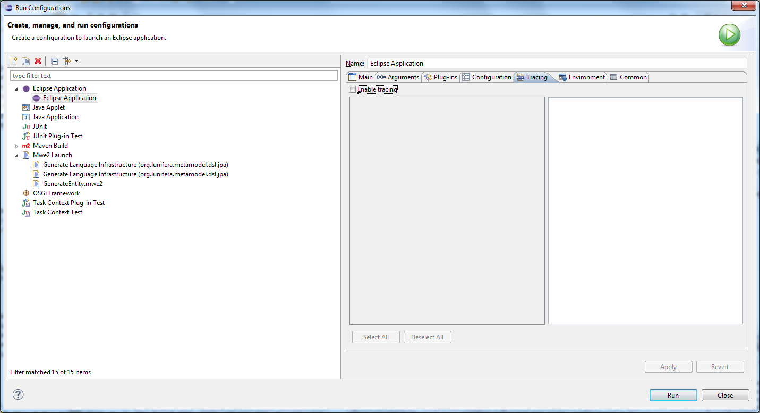

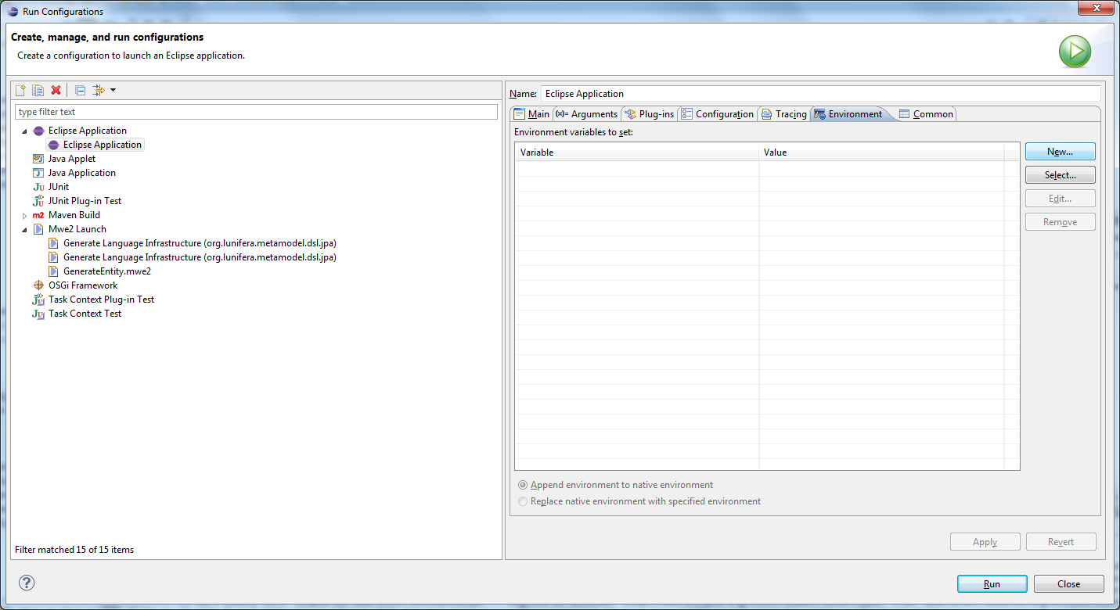

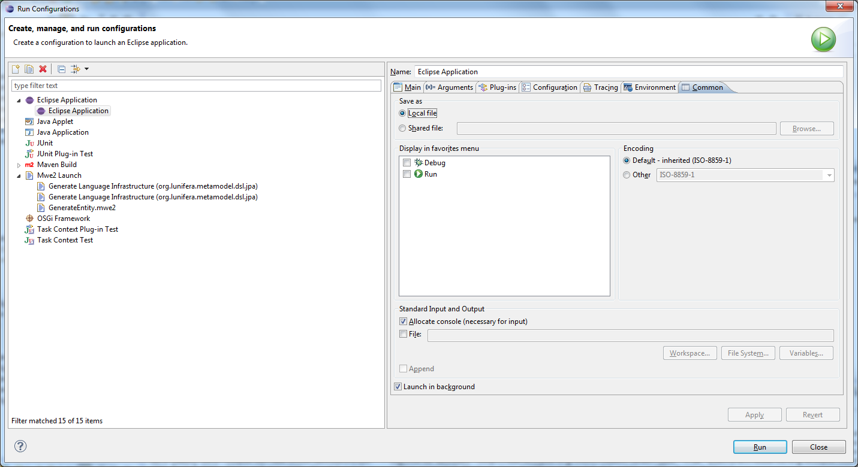

- Button: <Run>

**- Fazit: startet eine neue Instanz von eclipse**

**3. Erstelle neues Projekt mit der DSL**

neue Instanz von eclipse | File | New | Java Projekt

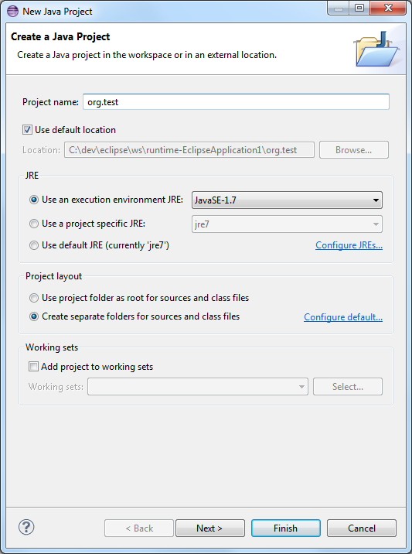

- Button: <Finish>

- File | New | Package

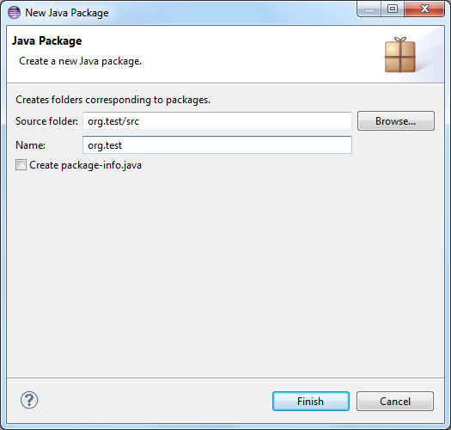

- File| New | File

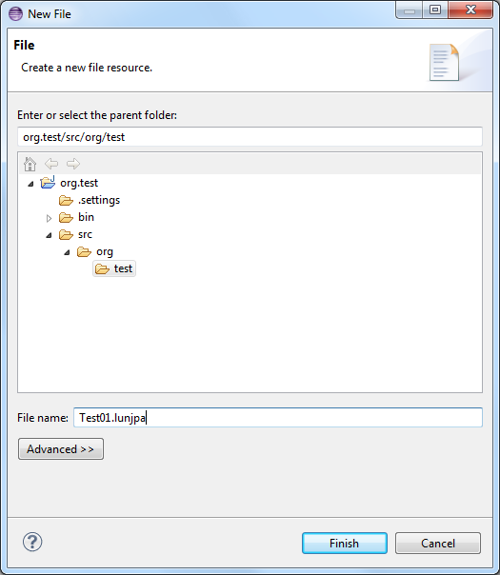

Achtung: Dateierweiterung **lunjpa**

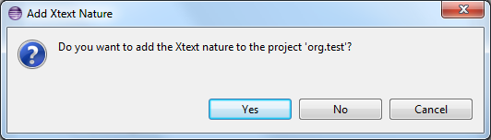

- Button: <Yes>

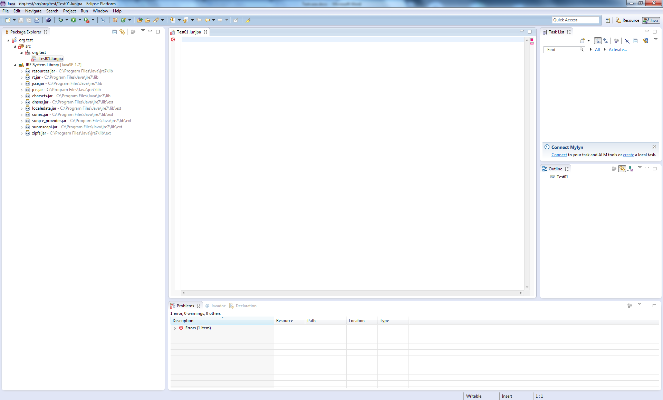

Fertig

**4. Testen der DSL**

Editiere: Test01.lunjpa

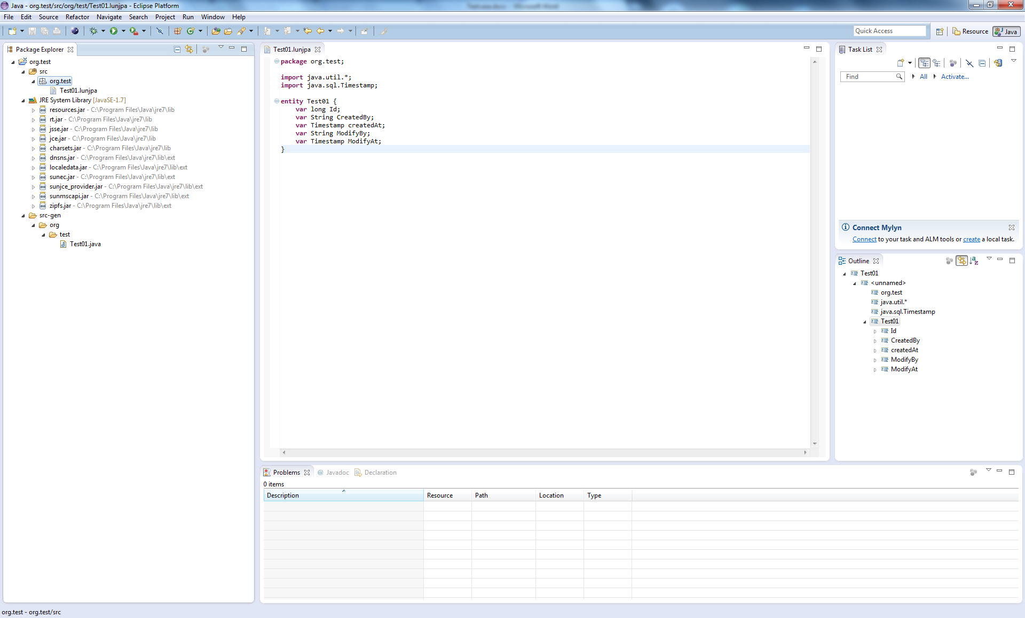

- Beim Speichern legt er automatisch folgendes an: src-gen/org.test.Test01.java

Erstelle & Editiere: Test02.lunjpa

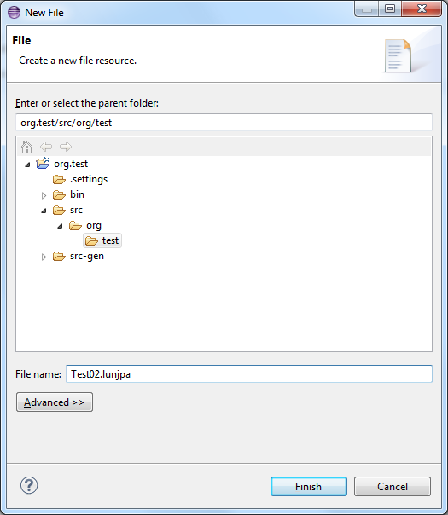

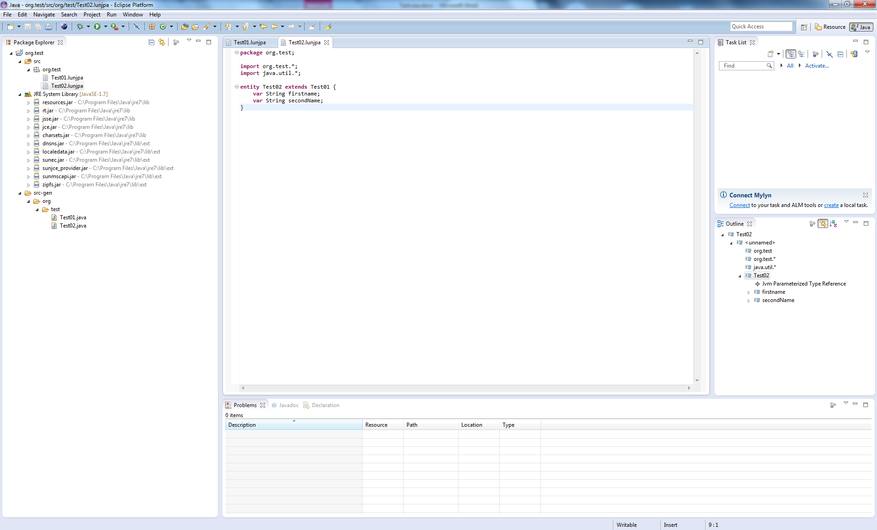

Erstelle & Editiere: Test03.lunjpa

